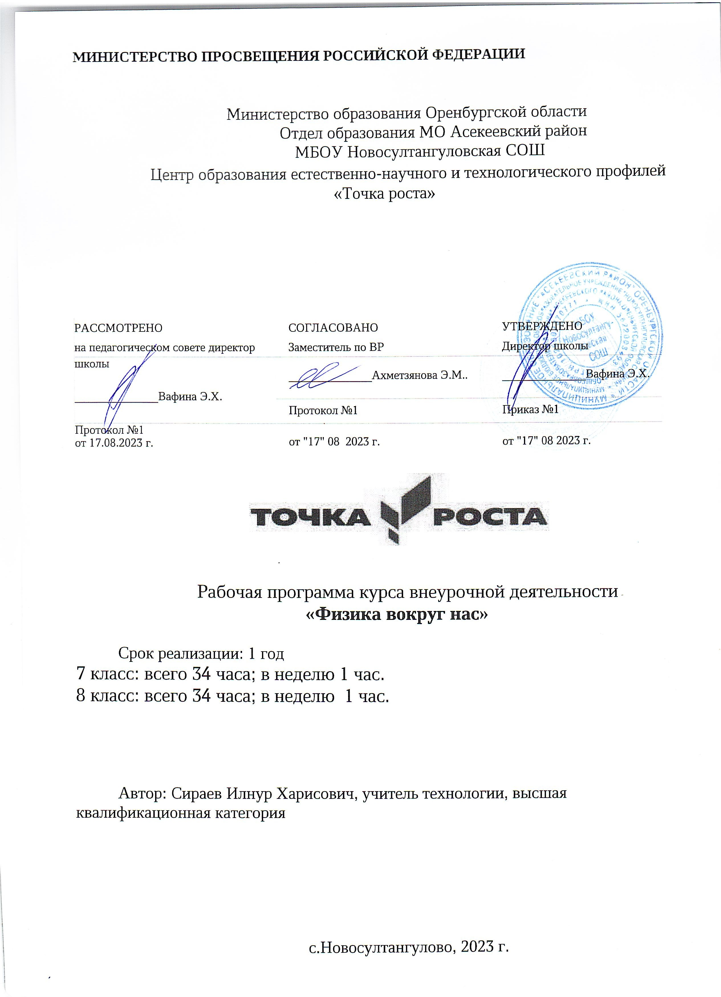
Планируемые результаты освоения курса внеурочной деятельности по физике
Программа позволяет добиваться следующих результатов освоения курса внеурочной деятельности
Предметные | Метапредметные | Личностные
- уметь пользоваться методами научного  исследования явлений природы;  - проводить наблюде- ния, планировать и выполнять эксперименты;  -обрабатывать результаты измерений;  - представлять резуль- таты измерений с помощью таблиц, графиков и формул;  - обнаруживать  зависи-мости между физическими величинами;  - объяснять полученные результаты и делать выводы;  -оценивать границы  погрешностей результатов измерений;  - уметь применять теоретические знания по физике на практике;  - решать физические задачи на применение полученных знаний;  - выводить из экспериментальных фактов и теоретических моделей  физические законы;  - уметь докладывать о результатах своего исследования;  - участвовать в дискуссии, кратко и точно отвечать на вопросы;  - использовать справочную литературу и другие  источники информации. | Р. –уметь работать по предложенным инструкциям; умение  излагать мысли в четкой логической  последовательности; анализировать собственную работу: соотносить план и совершенные операции, выделять этапы и оценивать меру освоения каждого, находить ошибки, устанавливать их причины.  П. – ориентироваться в своей системе знаний: отличать новое от уже известного;  перерабатывать полученную информацию, делать выводы в результате совместной работы всего класса; уметь анализировать явления  К. – уметь работать в паре и коллективе; эффективно распределять обязанности. | -развивать познавательные интересы,  интеллектуальные и творческие способности учащихся;  - мотивировать свои действия; выражать готовность в любой ситуации поступить в соответствии с правилами поведения;  - воспринимать речь учителя  (одноклассников), непосредственно не обращенную к учащемуся;  -оценивать собственную учебную деятельность: свои достижения, самостоятельность, инициативу, ответственность, причины неудач.

Содержание внеурочной деятельности по физике «Физика в задачах и экспериментах» 7 класс

№ | Название раздела (темы) | Содержание учебного предмета, курса
1. | Первоначальные сведения о строении вещества | Цена деления измерительного прибора. Определение цены деления измерительного цилиндра. Определение геометрических размеров тела. Изготовление измерительного цилиндра. Измерение  температуры тела. Измерение размеров малых тел. Измерение толщины листа бумаги.
2. | Взаимодействие тел | Измерение скорости движения тела. Измерение массы тела неправильной формы. Измерение плотности твердого тела. Измерение объема пустоты. Исследование зависимости силы тяжести от массы тела. Определение массы и веса воздуха.  Сложение сил, направленных по одной прямой. Измерение жесткости пружины. Измерение коэффициента силы трения скольжения. Решение нестандартных задач
3. | Давление. Давление жидкостей и газов | Исследование зависимости давления от площади поверхности. Определение давления твердого тела. Вычисление силы, с которой атмосфера давит на поверхность стола. Определение массы тела, плавающего в воде. Определение плотности твердого тела.  Определение объема куска льда. Изучение условия плавания тел. Решение нестандартных задач
4. | Работа и мощность. Энергия | Вычисление работы и мощности, развиваемой учеником при подъеме с 1 на 3 этаж. Определение выигрыша в силе. Нахождение центра тяжести плоской фигуры. Вычисление КПД наклонной плоскости. Измерение кинетической энергии. Измерение  потенциальной энергии. Решение нестандартных задач.
  - класс

№ | Название раздела (темы) | Содержание учебного предмета, курса
1. | Физический метод изучения природы:  теоретический и экспериментальный | Определение цены деления приборов, снятие показаний. Определение погрешностей измерений.
2. | Тепловые явления и методы их исследования | Определение удлинения тела в процессе изменения температуры. Решение задач на определение количества теплоты. Применение теплового расширения для регистрации температуры. Исследование  процессов плавления и отвердевания. Изучение устройства тепловых двигателей. Приборы для измерения влажности воздуха.
3. | Электрические явления и методы их исследования | Определение удельного сопротивления проводника. Закон Ома для участка цепи. Решение задач. Исследование и использование свойств электрических конденсаторов. Расчет потребляемой электроэнергии. Расчет КПД электрических устройств. Решение задач на закон  Джоуля -Ленца.
4. | Электромагнитные явления | Получение и фиксированное изображение магнитных полей. Изучение свойств электромагнита. Изучение модели  электродвигателя. Решение качественных задач.
5. | Оптика | Изучение законов отражения. Наблюдение отражения и преломления света. Изображения в линзах. Определение главного фокусного расстояния и оптической силы линзы. Наблюдение интерференции света. Решение задач на преломление света.  Наблюдение полного отражения света.

Календарно тематическое планирование, 7 класс

 | Содержание | Кол-во часов | Форма занятия | Использование  оборудования «Точка роста» | Дата
1 | Вводное занятие. Инструктаж по технике безопасности.  На базе Центра "Точка Роста" | 1 | беседа | Ознакомление с цифровой  лабораторией "Точка роста" (демонстрация технологии измерения)
I. Первоначальные сведения о строении вещества, 7 ч
2 | Экспериментальная работа № 1 «Определение цены деления различных приборов».  На базе Центра "Точка Роста" | 1 | эксперим ент | Линейка, лента мерная, измерительный  цилиндр, термометр, датчик температуры
3 | Экспериментальная работа № 2 «Определение геометрических размеров тел».  На базе Центра "Точка Роста" | 1 | эксперим ент | Набор геометрических тел
4 | Практическая работа № 1  «Изготовление измерительного цилиндра» | 1 | практиче ская  работа
5 | Экспериментальная работа №  3 «Измерение температуры тел» | 1 | эксперим ент
6 | Экспериментальная работа №  4 «Измерение размеров малых тел». | 1 | эксперим ент
7 | Экспериментальная работа № 5 «Измерение толщины листа  бумаги» | 1 | эксперим ент
Глава II. Взаимодействие тел, 12ч
8 | Экспериментальная работа № 6 «Измерение скорости  движения тел». | 1 | эксперим ент
9 | Решение задач на тему  «Скорость равномерного движения» | 1 | решение задач

10 | Экспериментальная работа  №7 «Измерение массы 1 капли  воды».  На базе Центра "Точка Роста" | 1 | эксперим ент | электронные весы
11 | Экспериментальная работа № 8 «Измерение плотности куска сахара»  На базе Центра "Точка Роста" | 1 | эксперим ент | Линейка, лента мерная, измерительный  цилиндр, электронные весы
12 | Экспериментальная работа № 9 «Измерение плотности хозяйственного мыла».  На базе Центра "Точка Роста" | 1 | эксперим ент | Линейка, лента мерная, измерительный  цилиндр, электронные весы
13 | Решение задач на тему  «Плотность вещества». | 1 | решение  задач
14 | Экспериментальная работа № 10 «Исследование  зависимости силы тяжести от массы тела». | 1 | эксперим ент
15 | Экспериментальная работа №  11 «Определение массы и веса воздуха в комнате» | 1 | эксперим  ент
16 | Экспериментальная работа № 12 «Сложение сил, направленных по одной прямой».  На базе Центра "Точка Роста" | 1 | эксперим ент | Штатив, рычаг, линейка, два одинаковых груза,  два блока, нить нерастяжимая, линейка измерительная,  динамометр
17 | Экспериментальная работа № 13 «Измерение жесткости пружины»  На базе Центра "Точка Роста" | 1 | эксперим ент | Штатив с крепежом, набор пружин, набор грузов, линейка,  динамометр
18 | Экспериментальная работа № 14 «Измерение коэффициента силы трения скольжения».  На базе Центра "Точка Роста" | 1 | эксперим ент | Деревянный брусок, набор грузов, механи- ческая скамья,  динамометр
19 | Решение задач на тему «Сила  трения». | 1 | решение  задач
III. Давление. Давление жидкостей  и газов |  | 7 ч
20 | Экспериментальная работа № 15 «Исследование  зависимости давления от площади поверхности» | 1 | экспери мент
21 | Экспериментальная работа № 16 «Определение давления  цилиндрического тела». Как мы видим? | 1 | экспери мент
22 | Экспериментальная работа № 17 «Вычисление силы, с которой атмосфера давит на поверхность стола». Почему  мир разноцветный. | 1 | экспери мент
23 | Экспериментальная работа № | 1 | экспери

 | 18 «Определение массы тела,  плавающего в воде». |  | мент
24 | Экспериментальная работа № 19 «Определение плотности твердого тела».  На базе Центра "Точка Роста" | 1 | экспери мент | Линейка, лента мерная, измерительный  цилиндр, электронные весы
25 | Решение качественных задач  на тему «Плавание тел». | 1 | решение  задач
26 | Экспериментальная работа № 20 «Изучение условий плавания тел».  На базе Центра "Точка Роста" | 1 | эксперим ент | Динамометр, штатив универсальный, мерный цилиндр  (мензурка), груз цилиндрический из  специального пластика, нить, поваренная соль, палочка для перемеши-  вания
IV. Работа и мощность. Энергия, 8ч
27 | Экспериментальная работа № 21 «Вычисление работы, совершенной школьником при  подъеме с 1 на 3 этаж» | 1 | экспери мент
28 | Экспериментальная работа № 22 «Вычисление мощности развиваемой школьником при  подъеме с 1 на 3 этаж» | 1 | экспери мент
29 | Экспериментальная работа № 23 «Определение выигрыша в силе, который дает подвижный и неподвижный  блок».  На базе Центра "Точка Роста" | 1 | эксперим ент | Подвижный и неподвижный блоки, набор грузов, нить,  динамометр, штатив, линейка
30 | Решение задач на тему  «Работа. Мощность». | 1 | решение  задач
31 | Экспериментальная работа № 24 «Вычисление КПД наклонной плоскости».  На базе Центра "Точка Роста" | 1 | эксперим ент | Штатив, механическая скамья, брусок с крючком, линейка, набор грузов,  динамометр
32 | Экспериментальная работа № 25 «Измерение кинетической  энергии тела» | 1 | эксперим ент
33 | Решение задач на тему  «Кинетическая энергия». | 1 | решение  задач
34 | Урок обобщения | 1 |  | дидактическое задание

8 класс

 | Содержание | Кол-во часов | Форма занятия | Использование  оборудования «Точка роста» | Дата
I. Физический метод изучения природы: теоретический и экспериментальный, 3 ч
1 | Вводное занятие. Инструктаж по технике безопасности.  На базе Центра "Точка Роста" | 1 | беседа | Ознакомление с цифровой  лабораторией "Точка роста"
2 | Экспериментальная работа № 1 «Определение цены деления приборов, снятие показаний»  На базе Центра "Точка Роста" | 1 | эксперим ент | Линейка, лента мерная, измерительный цилиндр, термометр, датчик  температуры
3 | Определение погрешностей  измерения. Решение качественных задач. | 1 | решение задач
Глава II. Тепловые явления и методы их исследования, 8ч
4 | Определение удлинения тела в процессе изменения  температуры  На базе Центра "Точка Роста" | 1 | опыт - исследов ание | Лабораторный термометр, датчик температуры
5 | Решение задач на определение  количества теплоты. | 1 | решение  задач
6 | Применение теплового расширения для регистрации температуры. Анализ и  обобщение возможных вариантов конструкций. | 1 | презента ция
7 | Экспериментальная работа № 2 «Исследование процессов плавления и отвердевания». На базе Центра "Точка Роста" | 1 | эксперим ент | Датчик температуры, калориметр, сосуд с тающим льдом, сосуд с водой, электронные  весы.
8 | Практическая работа № 1  «Изучение строения кристаллов, их выращивание». | 1 | практиче ская  работа
9 | Изучение устройства  тепловых двигателей. | 1 | лекция
10 | Приборы для измерения влажности.  Экспериментальная работа № 3 «Определение влажности  воздуха в кабинетах школы» На базе Центра "Точка Роста" | 1 | эксперим ент | Датчик температуры, термометр, марля, сосуд с водой
11 | Решение качественных задач на определение КПД теплового двигателя.  https://uchitel.pro/задачи-на- кпд-тепловых-двигателей/ | 1 | решение задач
III. Электрические явления и методы их исследования, 8 ч
12 | Практическая работа № 2  «Определение удельного сопротивления различных  проводников». | 1 | практиче ская  работа | Датчик напряжения, вольтметр  двухпредельный, источник питания,

 | На базе Центра "Точка Роста" |  |  | комплект проводов, резисторы, ключ
13 | Закон Ома для участка цепи.  Решение задач. | 1 | решение  задач
14 | Исследование и  использование свойств электрических конденсаторов. | 1 | наблюде ние
15 | Решение задач на зависимость сопротивления проводников  от температуры. | 1 | решение задач
16 | Практическая работа № 3 | 1 | практиче | Датчик тока, датчик
 | «Расчѐт потребляемой |  | ская | напряжения, амперметр
 | электроэнергии собственного дома».  На базе Центра "Точка Роста" |  | работа | двухпредельный,  вольтметр  двухпредельный, лампочка, источник
 |  |  |  | питания, комплект
 |  |  |  | проводов, ключ
17 | Расчѐт КПД электрических  устройств. | 1 | решение  задач
18 | Решение задач на закон  Джоуля - Ленца. | 1 | решение  задач
19 | Решение качественных задач. | 1 | деловая  игра
IV. Электромагнитные явления, 5ч
20 | Получение и фиксированное | 1 | практиче | Демонстрация
 | изображение магнитных |  | ская | «Измерение
 | полей.  На базе Центра "Точка Роста" |  | работа | магнитного поля  вокруг проводника с током»: датчик
 |  |  |  | магнитного поля, два
 |  |  |  | штатива, комплект
 |  |  |  | проводов, источник
 |  |  |  | тока, ключ
21 | Изучение свойств  электромагнита. | 1 | наблюде  ние
22 | Изучение модели электродвигателя. | 1 | лекция, дем. экспери  мент
23 | Экскурсия. | 1 | беседа
24 | Решение качественных задач. | 1 | решение  задач
V. Оптика, 10 ч
25 | Изучение законов отражения. | 1 | лекция, дем. экспери  мент
26 | Экспериментальная работа № | 1 | экспери | Осветитель с
 | 4 «Наблюдение отражения и |  | мент | источником света на 3,5
 | преломления света».  На базе Центра "Точка Роста" |  |  | В, источник питания,  комплект проводов, щелевая диафраг-ма,
 |  |  |  | полуцилиндр, планшет
 |  |  |  | на плотном листе с

круговым
транспортиром
27 | Экспериментальная работа № 5 «Изображения в линзах».  На базе Центра "Точка Роста" | 1 | экспери мент | Осветитель с источником света на 3,5 В, источник питания, комплект проводов, щелевая диафраг-ма, экран стальной, направляющая с  измерительной шкалой, собирающие линзы, рассеивающая линза,  слайд «Модель предмета» в рейтере
28 | Экспериментальная работа № 6 «Определение главного  фокусного расстояния и оптической силы линзы». | 1 | экспери мент
29 | Экспериментальная работа № 7 «Наблюдение интерференции и дифракции  света». | 1 | экспери мент
30 | Решение задач на  преломление света. | 1 | решение  задач
31 | Экспериментальная работа № 8 «Наблюдение полного  отражения света». | 1 | экспери мент
32 | Решение качественных задач  на отражение света. | 1 | решение  задач
33 | Защита проектов. Проекты. | 1 | исследов  ания
34 | Урок обобщения | 1 | дидакти  ческое задание

